Austria Wirtschaftsservice GmbH
Walcherstraße 11A
1020 Wien

aws Creative Impact
Nachweis des Projektstarts

(Zutreffendes ankreuzen und mit den zugehörigen Dokumenten belegen!)

Hiermit wird bestätigt, dass das Projekt „ “ (Titel lt. Förderungsanbot) mit der P- (Kundenproduktnummer lt. Förderungsanbot) mit (Datum Projektstart) gestartet wurde.

Die ersten Umsetzungsmaßnahmen werden bestätigt durch (siehe dazu auch die Beilagen*)
investive Maßnahmen belegt durch bereits bezahlte Rechnungen
getätigte Aufträge, Bestellungen
unterfertigte Kooperationsvereinbarungen
sonstiges:
oder
bereits angefallene, interne Personalkosten.

Der Nachweis der Restfinanzierung (d.h. Ausfinanzierung des gegenständlichen Förderungsprojekt-vorhabens) erfolgt entsprechend Punkt 3 des Förderungsanbotes mittels u.a. Dokumente (zumindest ein Nachweis muss vorliegen):
Eigenmittel (aktueller Kontoauszug oder ähnliches / frei verfügbare Mittel)
Kreditfinanzierung / Fremdmittel (Kredit-/Darlehensvertrag oder ähnliches)
sonstige:

Erfolgte die Förderungsmittelbeantragung als Unternehmen in Gründung, dann ist der Nachweis über die Unternehmensgründung zu belegen mit (entweder):
Firmenbuchauszug oder Anführen der Firmenbuchnummer oder
Auszug aus Gewerberegister oder Angabe der Gewerberegisternummer oder
Befugnisverleihungsbescheid (bei Ziviltechnikern) oder
sonstige:

Kontoverbindung
Der Förderungszuschuss soll auf das Konto IBAN BIC Bank lautend auf , überwiesen werden.

Datum |  | Unterschrift/Förderungsnehmer/in  (firmenmäßige Fertigung**)

*Beilagen: Projektkostenabrechnung, Zeitaufzeichnung
** Unterschrift der vertretungsbefugten Person(en) lt. Firmenbuch, Name(n) der Person(en) in Blockbuchstaben, konkreter Firmenwortlaut lt. Firmenbuch (Firmenstempel wenn vorhanden), Datum und Ort

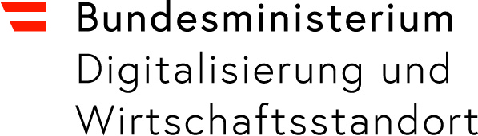
Im Auftrag bzw. in Kooperation von/mit:

